2-årig Marte Meo-utbildning för familjebehandlare och familjehemssekreterare

Marte Meo är en metod som har samspelet i fokus och som utgår ifrån vilket stöd och stimulans barnet behöver av sin förälder eller annan omsorgsgivare för att kunna utvecklas på bästa sätt. Marte Meo är latin och betyder ”av egen kraft” med hänvisning till att stärka och bygga vidare på det som redan finns av stödjande samspel för att skapa utveckling.
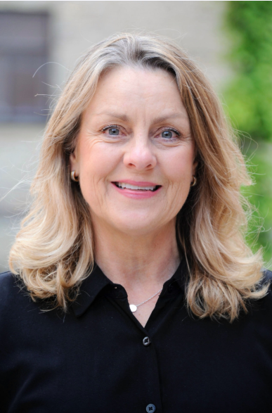
Under utbildningen får du lära dig att initiera och stödja förändringsprocesser med filmens hjälp. Genom korta filmsekvenser av det dagliga samspelet mellan barn och förälder eller annan omsorgsgivare analyseras samspelet i syfte att öka kunskapen om barnets resurser och behov för att stödja barnets utveckling.
Ann-Louise Löwendahl

Utbildningen vänder sig till dig som arbetar med familjebehandling och vill utveckla ditt arbete med barns och föräldrars samspel. Arbetar du som familjehemssekreterare är Marte Meo en metod för att stödja barnet vid nyplacering i familjehem.

Undervisningen bedrivs i mindre utbildningsgrupper med max 6 personer. Under utbildningen arbetar du med fyra till fem Marte Meo-ärenden under handledning och har därefter möjlighet att certifiera dig till Marte Meo-terapeut.

Kursansvarig: Ann-Louise Löwendahl, Socionom, diplomerad familjeterapeut, Licenserad utbildare och handledare i Marte Meo, handledare i psykosocialt arbete.
Kostnad: 16 000 kr/termin (ex moms)
Omfattning och kursstart: Fyra terminer, sammanlagt 40 halvdagar (förmiddag varannan tisdag).
Kursstart: 9 februari 2027
Plats: Göteborgs centrum för kompetensutveckling i Göteborg, Fjärde Långgatan 5.
Utrustning: Under utbildningen behöver arbetsplatsen tillhandahålla teknisk utrustning så som videokamera, redigeringsprogram, tv, extern hårddisk och USB-minne.
Anmälan: Anmälan dig via GCK:s webplats www.gck.nu senast den 15 december.
Ytterligare information: Kontakta Ann-Louise Löwendahl på a.lowendahl@outlook.com

